АДМИНИСТРАЦИЯ
НЕЧАЕВСКОГО СЕЛЬСОВЕТА
ТОГУЧИНСКОГО РАЙОНА
НОВОСИБИРСКОЙ ОБЛАСТИ

ПОСТАНОВЛЕНИЕ

13.06.2024 № 58/93.016
п. Нечаевский

Об утверждении Методики планирования бюджетных
ассигнований бюджета Нечаевского сельсовета Тогучинского района Новосибирской области на очередной финансовый год и плановый период

В целях приведения муниципальных правовых актов администрации Тогучинского района Новосибирской области в соответствие с действующим законодательством, руководствуясь ст. 217.1 Бюджетного кодекса Российской Федерации, администрация Тогучинского района Новосибирской области, администрация Нечаевского сельсовета Тогучинского района Новосибирской области
Постановляет:
1. Утвердить Методику планирования бюджетных ассигнований бюджета Нечаевского сельсовета Тогучинского района Новосибирской области на очередной финансовый год и плановый период, согласно приложению к настоящему постановлению.
2.Опубликовать настоящее постановление в периодическом печатном издании «Нечаевский вестник» и разместить на официальном сайте администрации Нечаевского сельсовета Тогучинского района Новосибирской области.
3. Контроль за исполнением настоящего постановления оставляю за собой.

Глава Нечаевского сельсовета
Тогучинского района Новосибирской области С.Г. Борисов

Приложение №1

УТВЕРЖДЕНО
постановлением администрации
Нечаевского сельсовета
Тогучинского района
Новосибирской области
от 13.06.2024 № 58/93.016

МЕТОДИКА
ПЛАНИРОВАНИЯ БЮДЖЕТНЫХ АССИГНОВАНИЙ БЮДЖЕТА НЕЧАЕВСКОГО СЕЛЬСОВЕТА ТОГУЧИНСКОГО РАЙОНА НОВОСИБИРСКОЙ ОБЛАСТИ НА ОЧЕРЕДНОЙ ФИНАНСОВЫЙ ГОД И ПЛАНОВЫЙ ПЕРИОД

I. Общие положения

1. Настоящая Методика предназначена для методологического сопровождения процесса планирования бюджетных ассигнований бюджета Нечаевского сельсовета Тогучинского района Новосибирской области на очередной финансовый год и плановый период (далее соответственно - бюджетные ассигнования, бюджет поселения) и определяет методы расчета бюджетных ассигнований на исполнение действующих и принимаемых обязательств.
Планирование бюджетных ассигнований на исполнение действующих и принимаемых обязательств осуществляется на основе расходных обязательств Нечаевского сельсовета Тогучинского района Новосибирской области.
К действующим расходным обязательствам относятся данные, указанные в реестре расходных обязательств главного распорядителя средств бюджета поселения (далее - главный распорядитель), который ведется и предоставляется им в финансовый орган администрации Нечаевского сельсовета Тогучинского района Новосибирской области (далее – финансовый орган) в соответствии с Порядком ведения реестра расходных обязательств Нечаевского сельсовета Тогучинского района Новосибирской области, утвержденным постановлением администрации Нечаевского сельсовета Тогучинского района Новосибирской области от 13.12.2019 № 106а.
Правовыми основаниями возникновения принимаемых обязательств являются нормативные правовые акты, договоры, соглашения, устанавливающие соответствующие обязательства главного распорядителя.
В случае, если к включению в состав проекта решения о бюджете Нечаевского сельсовета Тогучинского района Новосибирской области на очередной финансовый год и плановый период (далее - проект решения о бюджете поселения) планируются бюджетные ассигнования на исполнение принимаемых обязательств, по которым в период их формирования отсутствует вступивший в силу нормативный правовой акт, договор или соглашение, устанавливающие такие обязательства, планирование бюджетных ассигнований осуществляется с учетом проектов таких нормативно правовых актов, договоров или соглашений.
При планировании бюджетных ассигнований на исполнение действующих расходных обязательств в их состав включаются те расходные обязательства, бюджетные ассигнования на реализацию которых предусмотрены в действующем решении о бюджете поселения на текущий финансовый год и плановый период (далее – действующее решение о бюджете поселения) и которые подлежат к включению в проект решения о бюджете поселения.
При планировании бюджетных ассигнований на исполнение принимаемых обязательств включаются в их состав обязательства, предлагаемые (планируемые) к включению в проект решения о бюджете поселения впервые.
2. Расчет планируемого объема бюджетных ассигнований основывается на:
основных направлениях бюджетной, налоговой и долговой политики Нечаевского сельсовета Тогучинского района Новосибирской области на очередной финансовый год и плановый период;
реестре расходных обязательств Нечаевского сельсовета Тогучинского района Новосибирской области;
основных показателях прогноза социально-экономического развития Нечаевского сельсовета Тогучинского района Новосибирской области и приоритетных направлениях социально-экономического развития Нечаевского сельсовета Тогучинского района Новосибирской области на очередной финансовый год и плановый период.
Планируемый объем бюджетных ассигнований рассчитывается главным распорядителем на основе базовых показателей.
Базовыми показателями для расчета планируемого объема бюджетных ассигнований являются бюджетные ассигнования, предусмотренные в действующем решении о бюджете поселения на текущий финансовый год, без учета расходов, осуществляемых за счет средств областного и районного бюджетов.
3. Расчет планируемого объема бюджетных ассигнований производится с учетом следующих особенностей:
1) бюджетные ассигнования группируются по видам в соответствии с Перечнем видов бюджетных ассигнований согласно приложению к настоящей Методике;
2) расчет бюджетных ассигнований производится с учетом положений статей 70, 74.1, Бюджетного кодекса Российской Федерации (далее - БК РФ) в зависимости от вида бюджетного ассигнования одним из следующих методов или их комбинацией:
а) нормативным методом, когда расчет бюджетных ассигнований производится на основе нормативов, планируемых нормативов, утвержденных соответствующими нормативными правовыми актами, проектами нормативных правовых актов;
б) методом индексации, когда расчет бюджетных ассигнований производится путем индексации на коэффициент-дефлятор (иной коэффициент) объема бюджетных ассигнований текущего (предыдущего) финансового года;
в) плановым методом в соответствии с нормативными правовыми актами Нечаевского сельсовета Тогучинского района Новосибирской области, устанавливающими объем бюджетных ассигнований и (или) порядок их определения;
г) иным методом, отличным от нормативного метода, метода индексации и планового метода.
4. Планирование объема бюджетных ассигнований за счет целевых безвозмездных поступлений из других бюджетов бюджетной системы Российской Федерации осуществляется в соответствии с проектом областного закона об областном бюджете на очередной финансовый год и на плановый период с последующей корректировкой в случае изменения объемов финансовой помощи из областного бюджета (в случае его отсутствия - в соответствии с действующим областным законом об областном бюджете), с проектом решения о районном бюджете на очередной финансовый год и на плановый период с последующей корректировкой в случае изменения объемов финансовой помощи из районного бюджета (в случае его отсутствия - в соответствии с действующим районным решением о бюджете), другими нормативными правовыми актами и вступившими в силу решениями Правительства Новосибирской области, администрации Тогучинского района Новосибирской области, иных областных исполнительных органов государственной власти, устанавливающими распределение межбюджетных трансфертов между муниципальными образованиями.

II. Планирование бюджетных ассигнований на исполнение
действующих расходных обязательств на очередной
финансовый год и плановый период

1. Бюджетные ассигнования на оплату труда в органах
местного самоуправления, муниципальных казенных учреждениях, иных категорий работников

5. Формирование бюджетных ассигнований на оплату труда выборных должностных лиц местного самоуправления Нечаевского сельсовета Тогучинского района Новосибирской области, осуществляющих свои полномочия на постоянной основе, муниципальных служащих, лиц, замещающих должности, не являющиеся должностями муниципальной службы администрации Нечаевского сельсовета Тогучинского района Новосибирской области осуществляется в соответствии с утвержденным на момент формирования проектировок положением об оплате труда в администрации Нечаевского сельсовета Тогучинского района Новосибирской области.
За основу формирования бюджетных ассигнований принимается утвержденная предельная штатная численность администрации Нечаевского сельсовета Тогучинского района Новосибирской области Новосибирской области на 1 июля текущего года, предшествующего очередному финансовому году.
Объемы бюджетных ассигнований на оплату труда работников муниципальных казенных учреждений Нечаевского сельсовета Тогучинского района Новосибирской области, иных категорий работников, в соответствии с трудовыми договорами (служебными контрактами, контрактами) и законодательством Российской Федерации, законодательством Новосибирской области, нормативно-правовыми актами Тогучинского района Новосибирской области и Нечаевского сельсовета Тогучинского района Новосибирской области рассчитываются следующим методом, по формуле:
БА(i) = (БАбаза + БА(i)изм) x (1 + ЗП(i) x к(i) / 12), где

БА(i) - бюджетные ассигнования в i-том году;
БАбаза - бюджетные ассигнования на текущий финансовый год, утвержденные в соответствии с действующим решением о бюджете поселения;
БА(i)изм - дополнительные бюджетные ассигнования на i-тый год, требуемые для обеспечения расходного обязательства, за исключением дополнительно объема, образовавшегося за счет индексации расходов (удорожания стоимости расходных обязательств), или объем изменений бюджетных ассигнований, связанный со снижением потребности в них и (или) планируемой экономией средств (указывается со знаком "-");
ЗП(i) - коэффициент индексации оплаты труда в i-том году;
к(i) - количество месяцев до конца i-того года с начала индексации оплаты труда работников бюджетных учреждений в i-том году;
i-тый год - год, на который осуществляется расчет предельных объемов бюджетных ассигнований.

2. Бюджетные ассигнования на иные выплаты в соответствии
с трудовыми договорами (служебными контрактами, контрактами)
и законодательством Российской Федерации

6. Бюджетные ассигнования на иные выплаты в соответствии с трудовыми договорами (служебными контрактами, контрактами) и законодательством Российской Федерации (статья 70 БК РФ) рассчитываются следующим методом, по формуле:

БА(i) = (БАбаза + БА(i)изм) x I(i), где

БА(i) - бюджетные ассигнования в i-том году;
БАбаза - бюджетные ассигнования на текущий финансовый год, утвержденные в соответствии с действующим решением о бюджете поселения;
БА(i)изм - дополнительные бюджетные ассигнования на i-тый год, требуемые для обеспечения расходного обязательства, за исключением дополнительно объема, образовавшегося за счет индексации расходов (удорожания стоимости расходных обязательств), или объем изменений бюджетных ассигнований, связанный со снижением потребности в них и (или) планируемой экономией средств (указывается со знаком "-");
I(i) - коэффициент индексации расходов в i-том году.

3. Бюджетные ассигнования на закупки товаров, работ,
услуг для обеспечения муниципальных нужд

7. Бюджетные ассигнования на закупки товаров, работ, услуг для обеспечения муниципальных нужд (статья 70 БК РФ) за исключением бюджетных ассигнований дорожного фонда Нечаевского сельсовета Тогучинского района Новосибирской области рассчитываются следующим методом, по формуле:

БА(i) = (БАбаза + БА(i)изм) x I(i), где

БА(i) - бюджетные ассигнования в i-том году;
БАбаза - бюджетные ассигнования на текущий финансовый год, утвержденные в соответствии с действующим решением о бюджете поселения;
БА(i)изм - дополнительные бюджетные ассигнования на i-тый год, требуемые для обеспечения расходного обязательства, за исключением дополнительно объема, образовавшегося за счет индексации расходов (удорожания стоимости расходных обязательств), или объем изменений бюджетных ассигнований, связанный со снижением потребности в них и (или) планируемой экономией средств (указывается со знаком "-");
I(i) - коэффициент индексации расходов в i-том году.
8. Бюджетные ассигнования на бюджетные инвестиции формируются исходя из прогнозируемого остатка сметной стоимости и нормативных сроков строительства в соответствии с приоритетами: завершение начатых объектов, недопущение чрезвычайных ситуаций, обеспечение софинансирования по объектам, финансируемым за счет средств областного бюджета, внебюджетных источников, достижение результатов региональных проектов в рамках областных проектов, наличие проектно-сметной документации, имеющей положительное заключение вневедомственной экспертизы и оценку достоверности сметной стоимости строительства.

4. Бюджетные ассигнования на уплату налогов, сборов
и иных обязательных платежей в бюджетную
систему Российской Федерации

9. Бюджетные ассигнования на уплату налогов, сборов и иных обязательных платежей в бюджетную систему Российской Федерации (статья 70 БК РФ) принимаются равными объемам бюджетных ассигнований на уплату соответствующих налогов, сборов и иных обязательных платежей в бюджетную систему Российской Федерации в предыдущем году либо рассчитываются отдельно по видам налогов, сборов и иных обязательных платежей по формуле:

БА(i) = База(i) x СН(i) / 100, где

База(i) - прогнозируемый объем налоговой базы в i-том году;
СН(i) - значение средней налоговой ставки в i-том году, применявшееся при расчете объема бюджетного ассигнования i-того года;
i-тый год - год, на который осуществляется расчет предельных объемов бюджетных ассигнований.

5. Бюджетные ассигнования на исполнение
публичных нормативных обязательств

10. Бюджетные ассигнования на исполнение публичных нормативных обязательств (статья 74.1 БК РФ) рассчитываются нормативным методом путем умножения действующего норматива на прогнозируемую численность физических лиц, являющихся получателями мер социальной поддержки, а также в случае необходимости методом индексации.

6. Бюджетные ассигнования на исполнение обязательств
по предоставлению межбюджетных трансфертов

11. Бюджетные ассигнования на исполнение обязательств по предоставлению межбюджетных трансфертов (статья 69 БК РФ) рассчитываются:
1) нормативным, плановым и иными методами с учетом положений законов Новосибирской области и (или) постановлений Правительства Новосибирской области, нормативно-правовых актов Тогучинского района Новосибирской области и нормативно-правовых актов Нечаевского сельсовета Тогучинского района Новосибирской области на основании которых планируется предоставление указанных межбюджетных трансфертов;
2) по формуле:

БА(i) = (БАбаза + БА(i)изм) x I (i), где

БА(i) - бюджетные ассигнования в i-том году;
БАбаза - бюджетные ассигнования на текущий финансовый год, утвержденные в соответствии с действующим законом о бюджете поселения;
БА(i)изм - дополнительные бюджетные ассигнования на i-тый год, требуемые для обеспечения расходного обязательства, за исключением дополнительно объема, образовавшегося за счет индексации расходов (удорожания стоимости расходных обязательств), или объем изменений бюджетных ассигнований, связанный со снижением потребности в них и (или) планируемой экономией средств (указывается со знаком "-");
I(i) - коэффициент индексации расходов в i-том году;
принимаются равными объемам бюджетных ассигнований на исполнение обязательств по предоставлению соответствующих межбюджетных трансфертов на (i - 1) год.

7. Бюджетные ассигнования на обслуживание
муниципального долга Нечаевского сельсовета Тогучинского района Новосибирской области

12. Бюджетные ассигнования на обслуживание муниципального долга Нечаевского сельсовета Тогучинского района Новосибирской области (статья 69 БК РФ) рассчитываются в соответствии с нормативными правовыми актами администрации Нечаевского сельсовета Тогучинского района Новосибирской области, муниципальными контрактами, договорами (соглашениями), определяющими условия привлечения и обращения муниципальных долговых обязательств Нечаевского сельсовета Тогучинского района Новосибирской области, а также прогнозируемыми объемами привлечения и погашения муниципальных заимствований исходя из планируемого дефицита бюджета поселения, прогнозируемого уровня процентной ставки.

8. Бюджетные ассигнования на исполнение судебных актов

13. Бюджетные ассигнования на исполнение судебных актов по искам к Борцовскому сельсовету Тогучинского района Новосибирской области о возмещении вреда, причиненного гражданину или юридическому лицу в результате незаконных действий (бездействия) администрации Нечаевского сельсовета Тогучинского района Новосибирской области либо должностных лиц администрации Нечаевского сельсовета Тогучинского района Новосибирской области осуществляется в соответствии с ожидаемой оценкой исполнения данных расходов в текущем финансовом году.

9. Бюджетные ассигнования на формирование
дорожного фонда Нечаевского сельсовета Тогучинского района Новосибирской области

14. Общий объем бюджетных ассигнований на формирование дорожного фонда планируется в размере не менее прогнозируемого объема доходов по источникам, установленным Решением второй сессии Совета депутатов Нечаевского сельсовета Тогучинского района Новосибирской области пятого созыва от 23.11.2015 №11 «О Положении «О муниципальном дорожном фонде Нечаевского сельсовета Тогучинского района Новосибирской области» и статьей 179.4 БК РФ. При этом объем ассигнований должен быть не менее фактически полученных за отчетный финансовый год доходов, учитываемых при его формировании.
III. Планирование бюджетных ассигнований на исполнение
принимаемых расходных обязательств на очередной
финансовый год и плановый период

15. Планирование бюджетных ассигнований на исполнение принимаемых обязательств осуществляется в зависимости от вида бюджетного ассигнования по аналогии с соответствующими положениями настоящей Методики для планирования действующих расходных обязательств на очередной финансовый год и плановый период.

АДМИНИСТРАЦИЯ
НЕЧАЕВСКОГО СЕЛЬСОВЕТА
ТОГУЧИНСКОГО РАЙОНА
НОВОСИБИРСКОЙ ОБЛАСТИ

ПОСТАНОВЛЕНИЕ

13.06.2024 № 59/93.016
п. Нечаевский

Об утверждении порядка планирования бюджетных
ассигнований бюджета Нечаевского сельсовета Тогучинского района Новосибирской области на очередной финансовый год и плановый период

В целях приведения муниципальных правовых актов администрации Тогучинского района Новосибирской области в соответствие с действующим законодательством, руководствуясь ст. 217.1 Бюджетного кодекса Российской Федерации, администрация Тогучинского района Новосибирской области, администрация Нечаевского сельсовета Тогучинского района Новосибирской области
Постановляет:
1. Утвердить порядок планирования бюджетных ассигнований бюджета Нечаевского сельсовета Тогучинского района Новосибирской области на очередной финансовый год и плановый период, согласно приложению к настоящему постановлению.
2. Опубликовать настоящее постановление в периодическом печатном издании «Нечаевский вестник» и разместить на официальном сайте администрации Нечаевского сельсовета Тогучинского района Новосибирской области.
3. Контроль за исполнением настоящего постановления оставляю за собой.

Глава Нечаевского сельсовета
Тогучинского района Новосибирской области С.Г. Борисов

Приложение №1

УТВЕРЖДЕНО
постановлением администрации
Нечаевского сельсовета
Тогучинского района
Новосибирской области
от 13.06.2024 № 59/93.016

ПОРЯДОК
ПЛАНИРОВАНИЯ БЮДЖЕТНЫХ АССИГНОВАНИЙ БЮДЖЕТА НЕЧАЕВСКОГО СЕЛЬСОВЕТА ТОГУЧИНСКОГО РАЙОНА НОВОСИБИРСКОЙ ОБЛАСТИ НА ОЧЕРЕДНОЙ ФИНАНСОВЫЙ ГОД И ПЛАНОВЫЙ ПЕРИОД

1. Настоящий Порядок определяет процедуру планирования бюджетных ассигнований бюджета Нечаевского сельсовета Тогучинского района Новосибирской области на очередной финансовый год и плановый период (далее соответственно - бюджетные ассигнования, бюджет поселения).
2. Планирование бюджетных ассигнований осуществляется главным распорядителем средств бюджета поселения (далее - главный распорядитель) раздельно по бюджетным ассигнованиям на исполнение действующих и принимаемых бюджетных обязательств Нечаевского сельсовета Тогучинского района Новосибирской области.
3. Расчет бюджетных ассигнований производится в соответствии с доведенными финансовым органом администрации Нечаевского сельсовета Тогучинского района Новосибирской области (далее – финансовый орган) предельными объемами бюджетных ассигнований без учета расходов, осуществляемых за счет средств областного бюджета и средств бюджета Тогучинского района Новосибирской области (далее – районный бюджет), со следующим распределением бюджетных ассигнований по кодам классификации расходов бюджета:
по разделам, подразделам, целевым статьям и видам расходов бюджета поселения в соответствии с Порядком формирования и применения кодов бюджетной классификации Российской Федерации, их структурой и принципами назначения, утвержденным приказом Министерства финансов Российской Федерации от 24.05.2022 N 82н, перечнем кодов целевых статей расходов с учетом доведенных Указаний;
по дополнительным классификаторам в соответствии с Указаниями.
Главный распорядитель вправе представить в финансовый орган свои предложения:
по распределению бюджетных ассигнований по разделам, подразделам, целевым статьям и видам расходов бюджета поселения, не предусматривающему изменение предельных объемов бюджетных ассигнований;
по внесению изменений в распределение бюджетных ассигнований по разделам, подразделам, целевым статьям и видам расходов бюджета поселения, предусматривающих изменение предельных объемов бюджетных ассигнований. Указанные изменения отражаются в соответствующих столбцах документа по расчету бюджетных ассигнований в соответствии с Указаниями.
4. В сроки, установленные нормативным правовым актом администрации Нечаевского сельсовета Тогучинского района Новосибирской области, главный распорядитель представляет в финансовый орган обоснования бюджетных ассигнований раздельно по бюджетным ассигнованиям на исполнение действующих и принимаемых бюджетных обязательств Нечаевского сельсовета Тогучинского района Новосибирской области на бумажном носителе и в электронном виде по формам, доведенным финансовым органом, подписанные руководителем главного распорядителя либо уполномоченным им лицом.
Главный распорядитель обеспечивает соответствие обоснований планируемых бюджетных ассигнований бюджетным ассигнованиям на исполнение действующих и принимаемых обязательств, включенным в проект решения о бюджете поселения, а также достоверность и объективность содержащейся в них информации.
5. Финансовый орган осуществляет проверку и анализ полученных от главного распорядителя обоснований бюджетных ассигнований и при необходимости осуществляет взаимодействие с главным распорядителем в целях их корректировки.

6. Финансовый орган осуществляет консолидацию проверенных и предоставленных главным распорядителем бюджетных средств, расчетных форм.

7. В случаи несоответствия планируемых доходов и расходов бюджета поселения, а также иные несогласованные вопросы рассматриваются администрацией Нечаевского сельсовета Тогучинского района Новосибирской области и/или уполномоченным администрацией Нечаевского сельсовета Тогучинского района Новосибирской области коллегиальным органом.

8. Расчет бюджетных ассигнований, источником финансового обеспечения которых являются предоставляемые из областного и районного бюджета межбюджетные трансферты, осуществляется главным распорядителем в соответствии с настоящим Порядком в сроки, определенные финансовым органом.

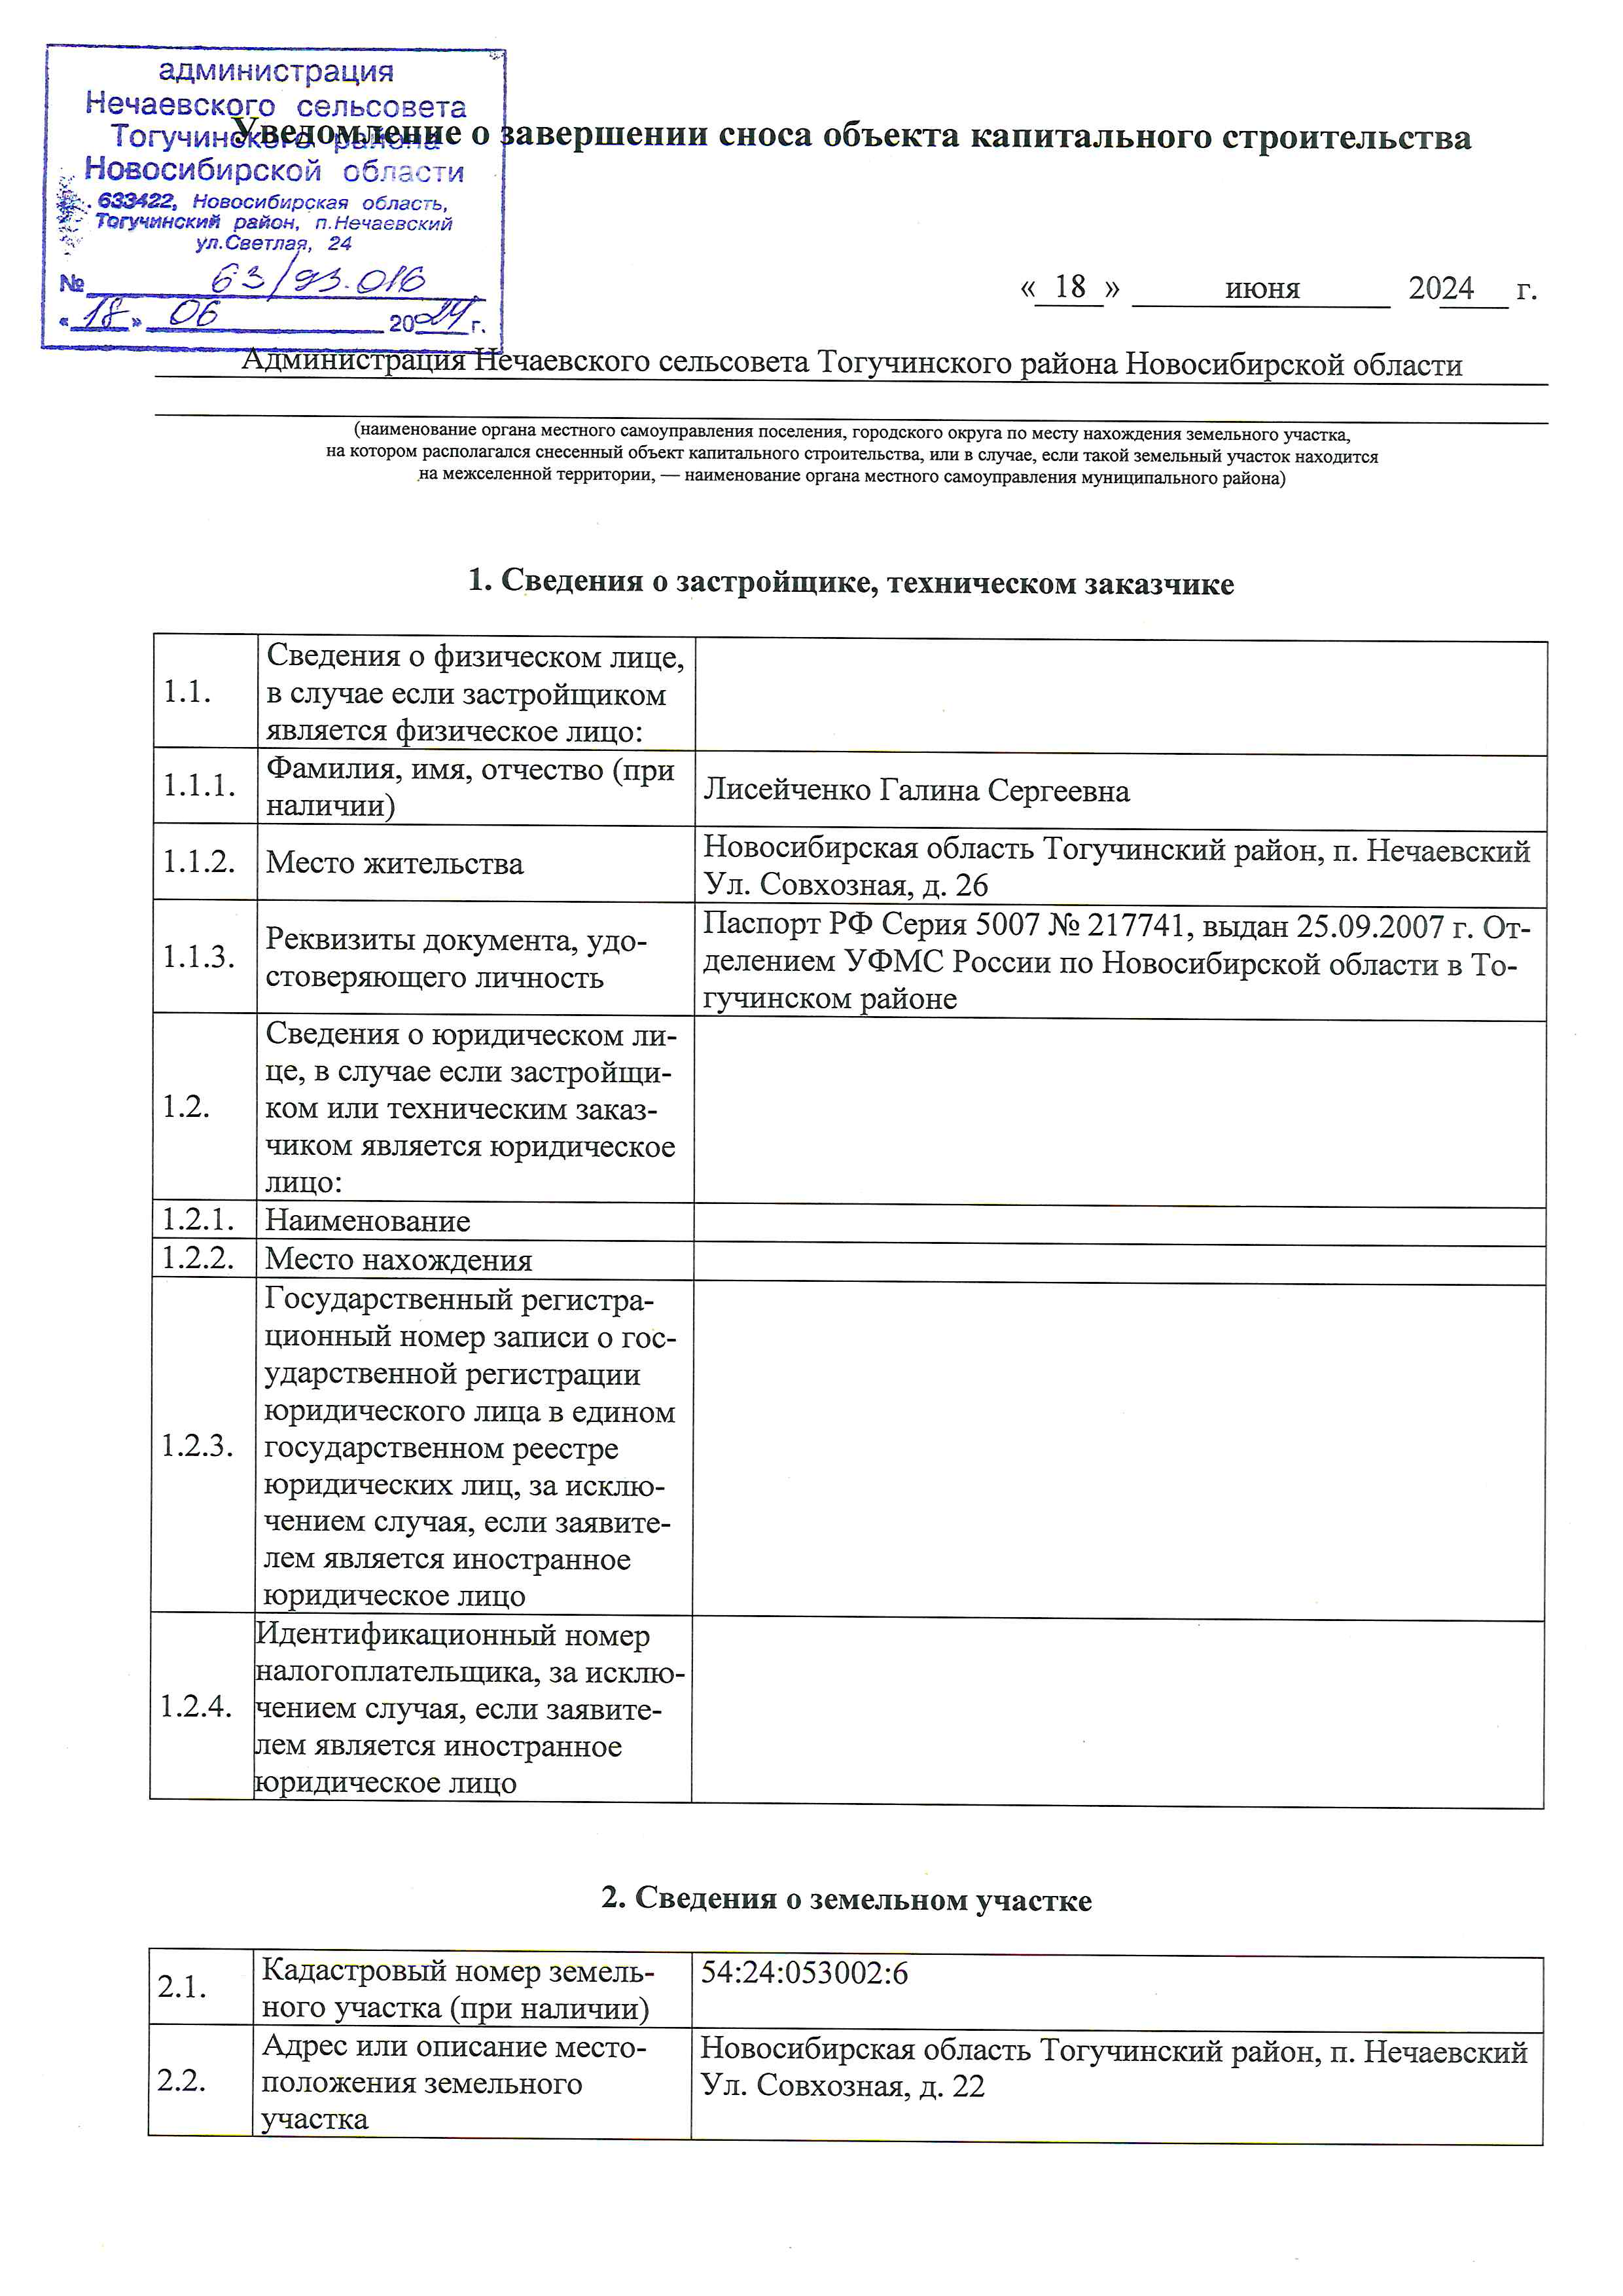

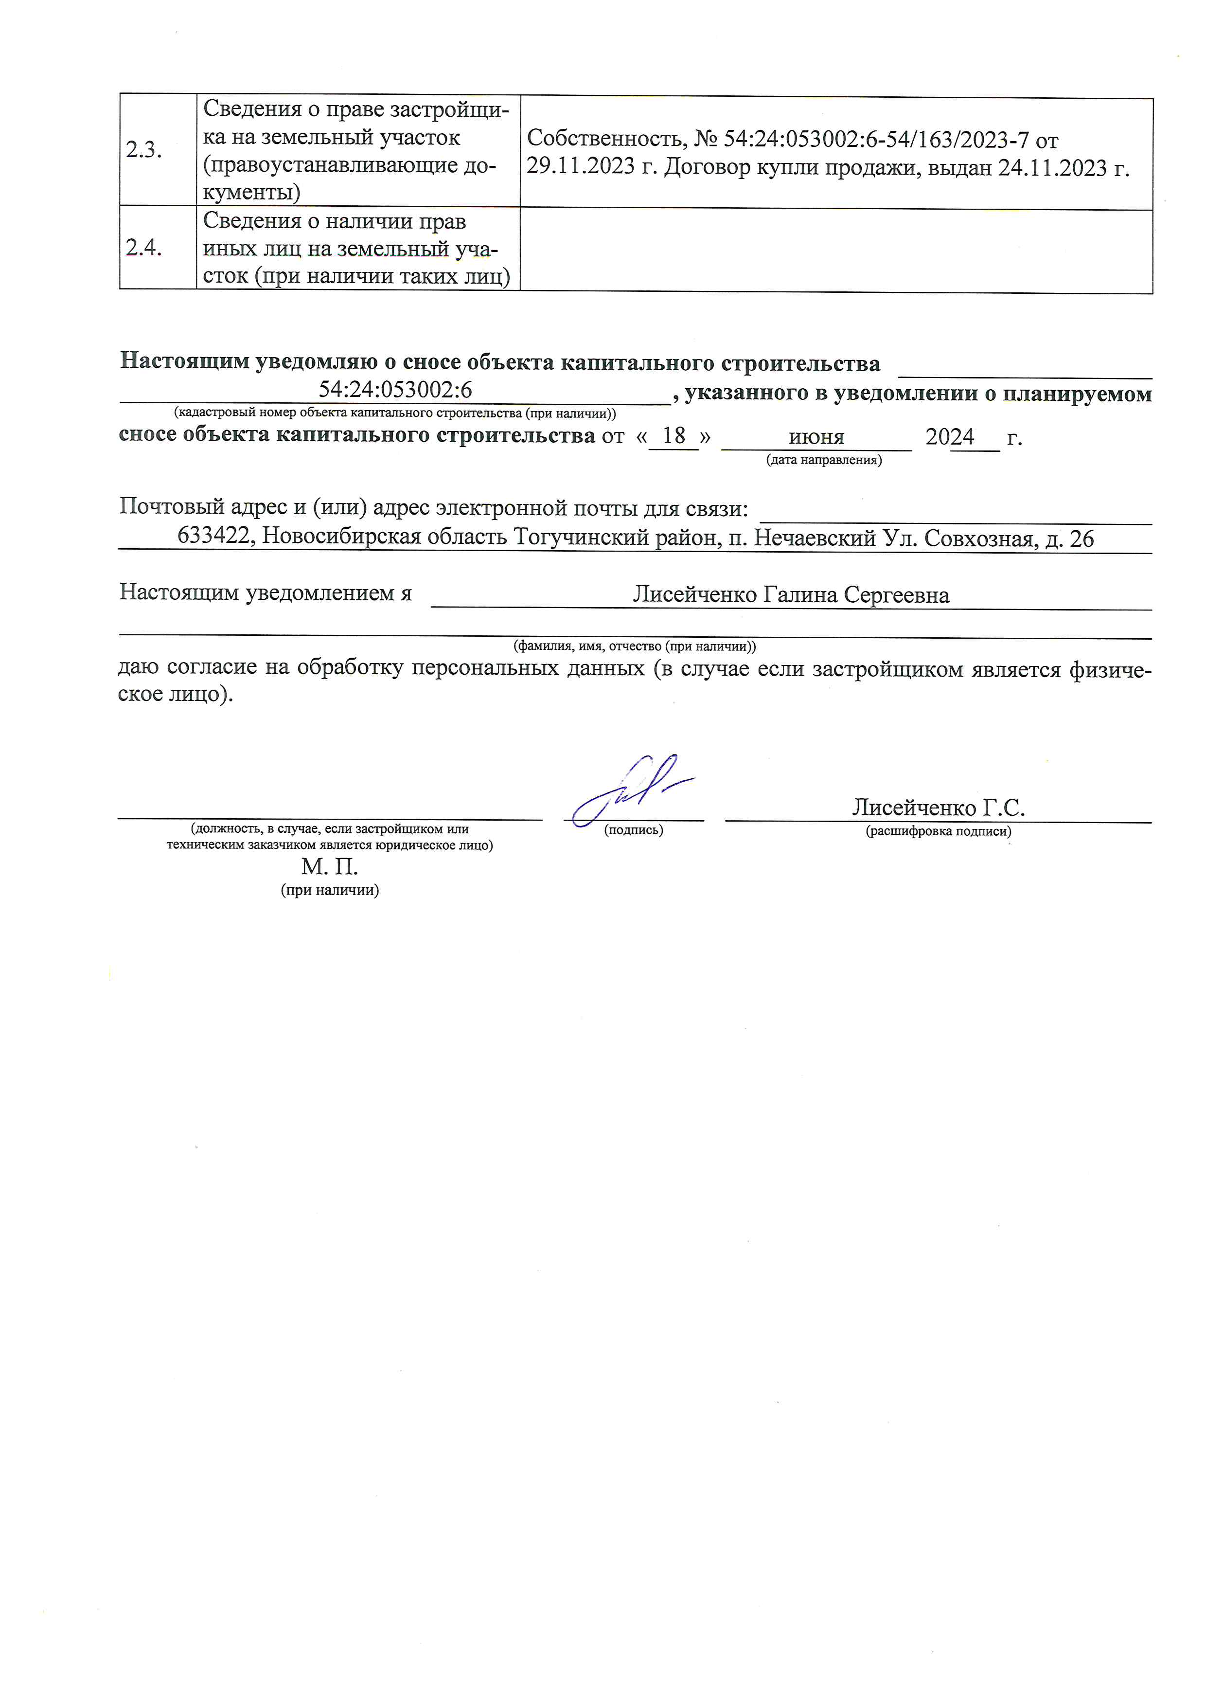

Нечаевский вестник | Периодическое печатное издание № 11, 18 июня 2024
АДРЕС:  633422, Новосибирская область, Тогучинский район,  п. Нечаевский, ул. Весенняя, 11  Тел./факс (383-40) 32-242 | УЧРЕДИТЕЛЬ:  администрация Нечаевского сельсовета Тогучинского района Новосибирской области» Периодическое печатное издание учреждено Постановление администрации Нечаевского сельсовета Тогучинского района Новосибирской области № 12 от 15 мая 2008 | Редакционный совет:  Тригуба О.М.;  Безносенко С.В.;  Лисейченко Г.С. | Подписано к печати: 18.06.2024  Отпечатано в администрации Нечаевского сельсовета  Тираж: 100 экз.  Распространяется бесплатно

